Acta N°1644

En la ciudad de Buenos Aires, a los 14 días del mes de septiembre de 2026, se reúnen bajo la modalidad virtual vía Zoom los directores Esteban Trotz, Lucio Bellocq, Cecilia Fernández Gotti, Sebastián Forcat, Marcelo Iraola, Felipe José Ballester, Federico Argüelles, Gonzalo Barreneche, Emilio Solanet, Ignacio Fernández Llanos, Adrián Brusino, Rodrigo Díaz de Vivar y Federico Camaño, la gerente Srita. Giselle Del Rosso, y como revisores de cuentas Tomás Kehoe y Martín Vaquer.
Asimismo, participan vía 25 Zoom, formando parte de la reunión, socios de la entidad, miembros de las distintas comisiones de trabajo y delegados regionales.
Siendo las 17:35 hs. se da comienzo a la reunión de CD.
- Aprobación del Acta anterior: el acta 1643 correspondiente a la reunión anterior es puesta a consideración y aprobada sin objeciones por los directores presentes.
- Informe de presidencia:
- Informes de exposiciones y eventos:
Se procede a repasar los eventos realizados en las últimas semanas:
Expo Paz: El Sr. Tomás Föhrig informa que se trató de una exposición con pocos animales presentados (8 en morfología entre padrillos y yeguas, y 7 en tipo y aptitud, entre 2 castrados y 5 yeguas), por lo que no llegó a integrar el ranking oficial. Destaca que fue la primera exposición que se realiza en la sede desde 2013, con muy buena predisposición del organizador y comisario, Sr. Carlos Ostrich, y un predio con condiciones interesantes para reflotar la actividad en la zona.
Expo Jesús María: El Sr. Carlos Cattani comenta que la fecha coincidió con la exposición industrial anual de Jesús María, con gran marco de público. Informa que participaron 33 animales en morfología (buen nivel, especialmente en los primeros puestos) y 16 en tipo y aptitud, a los que se sumaron 25 yuntas de paleteadas y 21 tríos de aparte campero, además de pruebas de rienda que siempre es muy fuerte en la zona. Señala que la paleteada y el aparte campero se corrieron el sábado bajo lluvia y aguanieve —como en gran parte del país ese fin de semana— pero que la organización cumplió los horarios y las tribunas se mantuvieron colmadas de público.
Expo Mercedes: El Sr. Hernán Carrillat informa que se trató de una linda exposición, con 52 animales presentados en morfología, 6 yeguas y 2 castrados en tipo y aptitud, buen nivel general en hembras y una oferta más despareja en machos por fuera de los primeros premios.
El Sr. Rodrigo Díaz de Vivar agrega que, sumando morfología, yuntas y aparte campero, participaron alrededor de 140 caballos en total; destaca que la Sociedad Rural de Mercedes le está poniendo mucha fuerza al evento, que hubo transmisión en vivo bien recibida y un agasajo muy concurrido el sábado al mediodía. Asimismo, deja constancia de lo ocurrido en la fila del Gran Campeonato: el jurado retiró por peligrosidad a la potranca mayor que iba primera, sin que en el momento se advirtiera que, conforme al Reglamento, la segunda premiada debía pasar a ocupar el lugar de Gran Campeona Reservada; se deja el punto como antecedente a tener presente en futuros eventos.
Expo Río Cuarto: El Sr. Luciano Trangoni informa que la exposición se desarrolló en una sola jornada, con algo menos de 40 caballos de nivel parejo, destacando el trabajo del Ateneo de la Rural (integrado por estudiantes de Agronomía y Veterinaria de la zona) junto con los criollistas locales, y remarca que el predio cuenta con buenas instalaciones para eventos de mayor envergadura.
Expo Gualeguaychú: El Sr. Emilio Solanet informa que participaron 42 caballos, con pocos padrillos pero buen nivel de hembras, y una fuerte participación familiar en aparte campero (24 equipos), en el marco de una importante exposición ganadera e industrial.
Expo Pergamino: El Sr. Tomás Kehoe informa que se inscribieron 49 caballos en morfología (49 inscriptos, participando efectivamente alrededor de 45), 24 tríos de aparte campero, 11 inscriptos en FZB y 11 binomios de CIO, totalizando cerca de 140 caballos entre todas las pruebas, y agradece a la Asociación por la presencia de la comitiva en el evento.
La Srita. Giselle Del Rosso comenta que con la camioneta de la ACCC asistieron con el staff a la expo de Gualeguaychú el día viernes hasta el mediodía del sábado y de ahí se fueron a la Expo de Pergamino hasta el domingo.
En ambos eventos el objetivo era generar presencia institucional y colaborar en lo que fuera necesario según cada organización. En los dos eventos se ponderó la llegada del staff y fue reconocido por los socios y organizadores.

Expo Paterno (San Juan) — credenciadora de Freno de Oro: El Sr. Gonzalo Perea informa que, pese al frío que complicó especialmente la jornada del viernes y el sábado, el evento reunió poco más de 100 caballos entre freno de oro, corral de aparte en todas sus categorías, copa incentivo y aparte campero, con muy buena organización del equipo local. Señala como aspecto a mejorar el estado de la hacienda utilizada en la categoría de corral de aparte B y C, aunque la de la categoría A y la del freno resultaron muy buenas.
El Sr. Federico Argüelles suma que la calidad de la transmisión en vivo del evento fue especialmente elogiada. El Sr. Esteban Trotz destaca el logro de reunir 100 caballos en un predio alejado, con buen nivel general pese a los inconvenientes puntuales señalados, asimismo destaca que en la CIO hubo mucha y muy buena participación de los menores especialmente.
- Reglamentación de SENASA sobre identificación electrónica (chip) de los animales:
Se invita al Sr. Santiago Tapia, con la colaboración del Sr. Claudio Dowdall, a exponer sobre los alcances de la nueva reglamentación de SENASA en materia de identificación electrónica.
El Sr. Tapia explica que, a partir del año próximo, será obligatorio el chipeo de todo animal que se traslade (con destino a exposición, a faena o a cualquier otro movimiento), no así de las yeguas madre y reproductores que permanezcan en el campo, salvo que se les realice análisis de anemia infecciosa equina, ya que los laboratorios dejarán de recibir muestras de animales sin chip. Aclara que el chip puede ser colocado por cualquier persona habilitada (veterinario o encargado), a un costo aproximado de dos dólares, por vía subcutánea en el ligamento de la nuca.
Respecto de la libreta sanitaria, informa que la actual se venderá hasta fin de este año y mantendrá vigencia un año más; a partir de entonces solo existirá la libreta electrónica, que deberá completar un veterinario, sobre una plataforma aún no definida (se prevén varias plataformas homologadas, con interoperabilidad entre los sistemas de las distintas entidades y el de SENASA). Aclara que, en ausencia de libreta electrónica, todo movimiento deberá trackearse en origen y en destino.
El Sr. Ignacio Fernández Llanos agrega que ya se envió al grupo del Consejo Directivo un resumen de la libreta sanitaria digital, la cual coexistirá con la actual sin ser obligatoria hasta 2027, y remarca que sí será obligatoria la colocación del chip a partir del 1° de marzo de 2027, por lo que corresponde comenzar a informar a criadores y socios de cara a la temporada de finales y otoño.
Se plantea además la posibilidad de adherir voluntariamente al régimen de “caballo deportivo”, que exime de emitir receta electrónica por cada aplicación de fenilbutazona, a cambio de renunciar en forma definitiva al destino de faena con exportación a la Unión Europea.
El Sr. Claudio Dowdall recuerda que la Asociación se opuso históricamente a la obligatoriedad del chip, pero que, dado el estado actual de la reglamentación (colocación libre del chip y movilidad obligatoria desde marzo de 2027), correspondería explorar un acuerdo con la Sociedad Rural Argentina para simplificar la carga administrativa, dejando luego en libertad a cada criador de adherir o no según su caso.
El Sr. Tapia coincide en que, en los hechos, el régimen de excepción para caballos deportivos resultará de difícil aplicación práctica para los veterinarios.
Luego de un intercambio de opiniones, el Sr. Trotz propone que cada director consulte con sus equipos técnicos y que la postura a adoptar respecto de la adhesión o no al régimen de caballo deportivo se retome en una próxima reunión.
- Aprobación de nuevos socios:
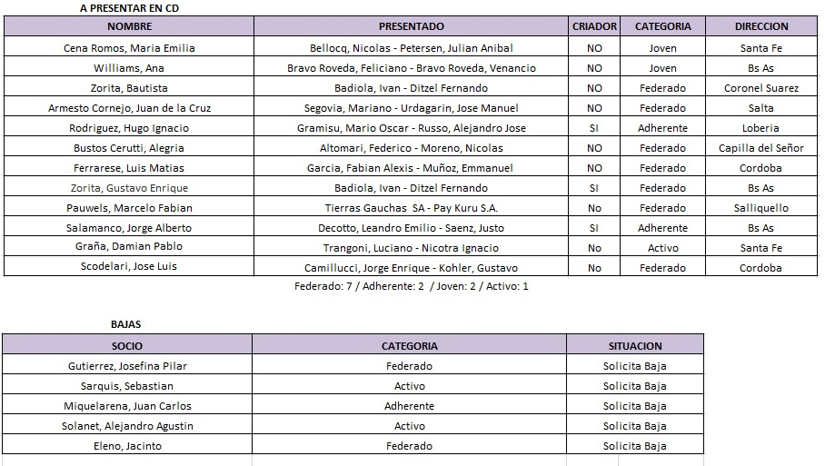
La gerente de la Asociación da lectura a las solicitudes de nuevos socios a incorporar en cartelera:

Puestas a votación, las solicitudes son aprobadas por los directores presentes, pasando los mencionados a cartelera a partir del día siguiente.
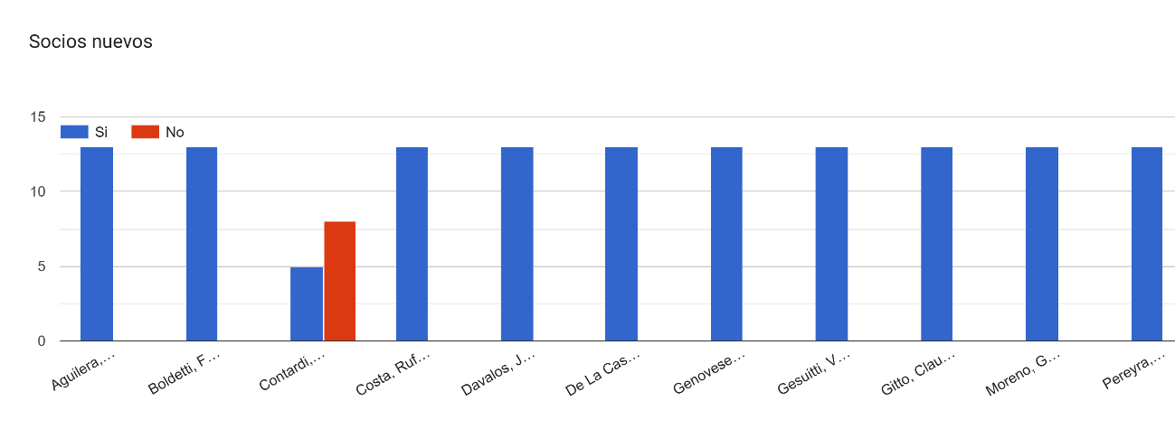

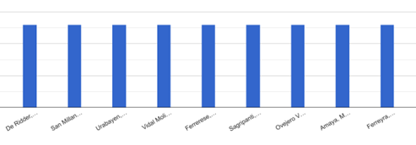

En el caso del Sr. Contardi, no se acepta su solicitud ya que aplica el procedimiento establecido en el Art. 4° Inc. 1 B del Estatuto Social de la ACCC.

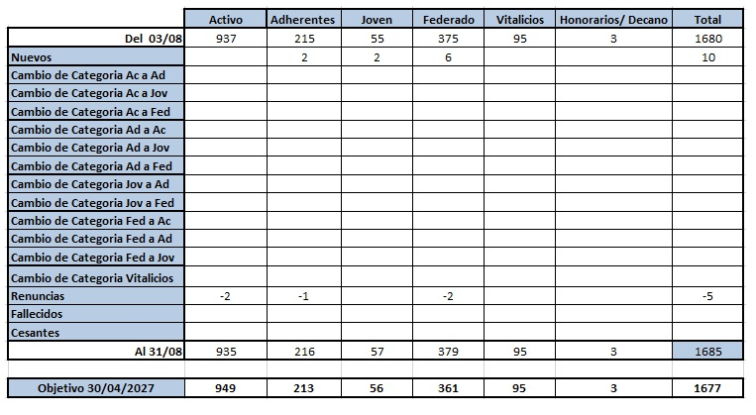

- Temario de comisiones funcionales:
- Comisión de Freno de Oro — calendario y actualización reglamentaria:
El Sr. Federico Argüelles informa que la sede de Santa Ana, que tenía asignadas dos fechas de credenciadoras en noviembre y diciembre, comunicó por nota la baja de ambas especialmente por falta de hacienda y de equipo de trabajo. Señala que, tras gestionar alternativas entre las sedes vigentes en el calendario, la primera fecha quedaría reasignada a “Sierra la Ventana” a cargo del Sr. Óscar Villalba y el Sr. Marcelo Segura en la organización y ya había sido inspeccionada técnicamente, la fecha será del 10 al 12 de diciembre. La segunda se reasigna a Deán Funes, sede que ya organizó en agosto una credenciadora con muy buena calidad de hacienda y piso, por lo que propone que la fecha del 12 al 15 de noviembre quedaría asignada a Dean Funes.
Recuerda que, sumado a la baja anterior de la sede “La Añoranza” (fechas del 26 al 28 de noviembre, reasignadas a Plottier), el calendario del año queda cubierto en todas sus fechas, aunque con cambio de sedes respecto de lo originalmente previsto.
Puesto a votación, el Consejo Directivo aprueba por unanimidad la incorporación de “Sierra la Ventana” (diciembre) y de Deán Funes (noviembre) al calendario.
Informa asimismo que, tras la reunión de evaluación de fin de circuito, se aprobaron actualizaciones al Reglamento de Freno de Oro, las cuales regirán a partir de la clasificatoria que da inicio al próximo circuito, debiendo publicarse en la página de la Asociación una vez finalizada la temporada (el 31/12/2026).
- Comisión de Resistencia — consulta sobre discordancia de ADN:
El Sr. Ignacio Bonfanti, en representación de la Comisión de Resistencia, plantea una consulta sobre el procedimiento a seguir con un animal que, habiendo clasificado a una final de marcha, al efectuarse el análisis de ADN exigido no resultó compatible con la madre declarada pero si con el padre. Señala que, si bien el animal no pudo participar de la final por esa causa, su pedigrí no fue dado de baja del sistema, por lo que continuó siendo inscripto y compitiendo —incluso obteniendo premios— en clasificatorias, generando una situación de desigualdad frente a quienes cumplen con todos los requisitos.
El Sr. Claudio Dowdall recuerda que el Consejo Directivo ya aprobó, con vigencia a partir del 1° de enero de 2027, la exigencia de ADN y aprobación funcional para poder inscribirse en toda disciplina, por lo que a partir de esa fecha el propio sistema debería impedir la inscripción de animales sin ADN compatible.
El Sr. Felipe José Ballester coincide en que, con el sistema anterior, la falta de coincidencia de ADN bloqueaba automáticamente el pedigrí del animal.
El Sr. Trotz propone consultar formalmente a la Sociedad Rural Argentina para confirmar que estos animales queden efectivamente bloqueados para su inscripción en toda disciplina hasta tanto se corrija la discordancia.
Asimismo, se le instruye a la gerencia que se comience la comunicación de la exigencia de ADN y AF desde las instancias clasificatorias.
- Comisión de Rodeos:
El Sr. Luciano Trangoni informa al Consejo Directivo sobre una denuncia anónima recibida, referida a una yunta de rodeos que, según los datos aportados, competiría regularmente con dos yeguas de igual marca y pelo gateado (de la cría de Gioia), mientras que la inscripción registrada corresponde a una yegua de la cría de Juan Víctor Tronconi (mora) y otra de la cría de Gioia (gateada). Relata que, tras indagar telefónicamente con el jurado, el organizador y uno de los jinetes intervinientes en la última fecha en que la yunta corrió y obtuvo premios, los tres coinciden en que la yegua que efectivamente compitió y resultó premiada fue la gateada, y no la mora que figura inscripta, la cual no fue vista en esa corrida.
Se genera un intercambio de opiniones sobre la gravedad del hecho y el procedimiento a seguir, en el que se registran las siguientes intervenciones:
El Sr. Esteban Trotz considera que el diagnóstico expuesto por la comisión es claro y que, por la gravedad del hecho, el caso debe derivarse directamente a la comisión de disciplina y analice si debe tratarse en Tribunal de Honor.
El Sr. Rodrigo Díaz de Vivar consulta si no correspondería remitirlo directamente al Tribunal de Honor y opina que se trata, a su criterio, de lo más grave ocurrido en la Asociación en los últimos años.
La Sra. Cecilia Fernández Gotti califica lo sucedido como situación grave.
El Sr. Claudio Dowdall coincide en que, de confirmarse, se trataría del caso más grave de los últimos tiempos, pero opina que, antes de remitirlo al Tribunal de Honor, convendría que la Comisión de Disciplina releve los hechos y arme los descargos, como insumo para que luego sea el Tribunal quien resuelva.
El Sr. Alfonso de Laferrere aclara, desde el punto de vista reglamentario, que no es la Comisión de Disciplina la que debe evaluar previamente la gravedad del caso para decidir si corresponde al Tribunal de Honor, ya que esa decisión es resorte del Consejo Directivo, dado que el reglamento interno de la Comisión de Disciplina limita su sanción máxima a tres años. Precisa que Disciplina y el Tribunal de Honor siguen igual procedimiento de investigación, pero que debe ser uno u otro órgano —no ambos sucesivamente— quien lo lleve adelante, según la gravedad que determine el Consejo.
El Sr. Federico Camaño propone que, más allá de resolver este caso puntual, se busque la forma de que este tipo de maniobras no perjudique a los demás competidores en el futuro, sugiriendo instaurar una inspección de admisión de los animales antes de que corran.
El Sr. Esteban Trotz coincide con lo señalado por el Sr. Camaño y explica que las pruebas de Rodeos tradicionalmente se manejaron con un criterio de confianza, sin admisión, pero que a partir de este episodio los organizadores deberán verificar que el animal presentado en pista coincide con el inscripto.
El Sr. Luciano Trangoni recuerda que antiguamente era obligatorio presentarse con el pedigrí para poder competir, exigencia que se fue diluyendo con el tiempo, no solo en Rodeos sino en la práctica general de otros eventos.
El Sr. Francisco Milicevic opina que no sería necesario exigir el pedigrí impreso, bastando con que el comisario de pista coteje los datos (número y pelaje del animal) contra la planilla de admisión de la exposición.
El Sr. Javier Pinto Kramer sugiere, como método práctico de control, utilizar la planilla de la organización donde figuran el nombre del caballo y el RP junto al capataz de campo, lo que permite al organizador verificar el RP de forma rápida y sencilla.
Luego de este breve intercambio de opiniones, se pone a votación si el tema debe tratarse en comisión de disciplina o en el tribunal de honor.
Por unanimidad de los directores presentes, se resuelve que el mismo sea derivado al Tribunal de Honor.
Respecto de la constitución del Tribunal, el Sr. Felipe José Ballester propone integrarlo con los últimos tres expresidentes de la Asociación, presidido por el Sr. Dowdall.
El Sr. Claudio Dowdall propone sumar a un integrante de la comisión de legales para para garantizar que todo el proceso se ajuste a derecho y propone al Sr. Alfonso de Laferrere, para que se sume al tribunal.
El Consejo Directivo designa para integrar el Tribunal de Honor a los Sres. Claudio Dowdall —quien lo presidirá—, Gustavo Aguerre, Raul Etchebehere y al Dr. Alfonso de Laferrere, contando además con la eventual colaboración del Sr. Luciano Trangoni para aportar la información relevada.
El Consejo se pone a disposición del Tribunal para colaborar en todo lo necesario a los fines de establecer el diagnóstico de lo sucedido.
Con motivo de este caso, se acuerda reinstaurar la práctica de admisión de animales —cotejando el pelo y la reseña del caballo inscripto contra el ejemplar que efectivamente se presenta en pista— en las pruebas de Rodeos, práctica que había caído en desuso.
- Prueba de Domador Joven:
La gerente de la Asociación informa que se encuentran 26 chicos inscriptos para la Prueba de Domador Joven (originalmente 20 cupos, ampliados para no dejar participantes afuera), habiéndose ya comunicado a los inscriptos el requisito —aprobado en la reunión anterior del Consejo— de contar con ADN y aprobación funcional del animal.
Informa asimismo que el video de presentación, con la consigna para acreditar que el animal no fue manipulado, deberá entregarse después del 30 de septiembre, dando inicio la prueba el 1° de octubre.
- Comisión de criadores:
- Marca con nitrógeno:
Se pone en conocimiento del Consejo una nota del Sr. Javier Pinto Kramer solicitando que se evalúe la posibilidad de admitir la marcación de animales con nitrógeno, en tanto el Reglamento vigente solo contempla la marca a fuego como método de identificación.
El Sr. Claudio Dowdall informa que el tema fue tratado en la Comisión de Criadores (integrada por tres representantes de la Sociedad Rural Argentina y tres de la Asociación), donde se relevó que otras razas —como Polo y Cuarto de Milla— ya admiten el nitrógeno, en algunos casos incluso prescindiendo de la marca a fuego a favor del chip, y que la Sociedad Rural Argentina aplicará a los criollos el criterio que la propia Asociación le informe.
Los Sres. Rodrigo Díaz de Vivar y Esteban Trotz coinciden en que no correspondería prescindir de una marca física (a fuego o nitrógeno) en forma exclusiva a favor del chip, dado que ello requeriría contar con lectores en toda exposición, y proponen habilitar, a modo de prueba, ambos métodos —fuego y nitrógeno— como formas válidas de identificación.
Puesta a votación, se aprueba por unanimidad incorporar la marca con nitrógeno, junto con la marca a fuego, como métodos válidos de identificación en el Reglamento de la raza, disponiéndose remitir la correspondiente nota a la Sociedad Rural Argentina solicitando su incorporación al registro genealógico.
- Registro de Mérito:
Se da cuenta de dos solicitudes de Registro de Mérito ingresadas, correspondientes a los ejemplares:
“Agua de los Campos y Maquena Flaite” y de “Traqueador Mariscal”, acompañadas de las planillas con los puntajes y méritos correspondientes.
El Sr. Trotz informa que se avanzará en la contratación de una persona para cargar al sistema toda la información histórica disponible en carpetas y anuarios, de modo de automatizar el cálculo del Registro de Mérito a partir del año próximo; mientras tanto, propone que las solicitudes puntuales, como las presentadas, se analicen manualmente contra la información disponible y se aprueben por el Consejo si se ajustan a lo solicitado por el criador.
- Comisión de Delegados:
Se da cuenta de una nota del Sr. Javier Pinto Kramer solicitando que los partidos bonaerenses de Pellegrini, Tres Lomas, Salliquello y Adolfo Alsina —que en la práctica ya venían reportando a la zona Oeste— queden formalmente incorporados a dicha zona en el mapa de delegaciones.
Puesta a votación, la propuesta es aprobada por unanimidad, encomendándose además al Sr. Pinto Kramer una revisión general de los límites de las zonas de delegados para mejorar el mapa vigente.
- Correspondencia:
- Nota de la Comisión de Aparte Campero:
Se da tratamiento a una nota presentada por el Sr. Gonzalo Barreneche con observaciones sobre la prueba de Aparte Campero, referidas a tres aspectos: (i) el exceso de azotes permitidos por reglamento, que a su criterio resulta antiestético y contrario al bienestar animal en comparación con otras pruebas donde el uso del rebenque es mínimo o inexistente; (ii) la falta de un criterio unificado para el pintado de la vaca (2, 3 o 4 marcas según el lugar), lo que dificulta a los corredores adaptarse de un evento a otro; y (iii) los tiempos de la prueba, proponiendo que, al menos en la categoría A, las tres entradas se limiten a un minuto, a fin de disminuir el desgaste de la hacienda utilizada.
El Sr. Trotz agradece el planteo y dispone remitir la nota a la Comisión de Aparte Campero para su análisis, a fin de que eleve una propuesta concreta al Consejo Directivo.
Sin más temas que tratar, se da por finalizada la reunión siendo las 19:25 hs. convocándose a la próxima reunión de Consejo Directivo para el lunes 28 de septiembre a las 17.30hs.

